XU774 Scheda creata il 1 settembre 2024

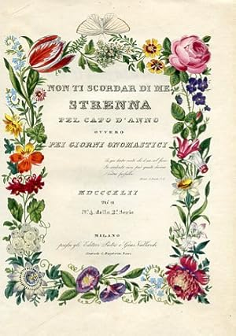
Descrizione bibliografica
*Non ti scordar di me : strenna pel capo d'anno ovvero pei giorni onomastici / compilata per cura di A. C. - N. 1 (1832)-n. 17 (1848). - Milano : presso gli editori Pietro e Gius. Vallardi, [1831-1847]. – 17 volumi ; ill. ; 19 cm. ((Annuale. - Il curatore, A.C., è Antonio Corbellini. - Il curatore e autore della prefazione varia, dal 1839 si firma X., dal 1843 si firma W; dal 1844 Giuseppe Vallardi; dal 1845: gli editori. - Dal 1839: seconda serie; dal 1845: terza serie. - Il formato varia, dal 1839: 26 cm. - TO00189695
Curatori: Corbellini, Antonio; Vallardi, Giuseppe
Soggetto: Cultura – 1832-1848; Libri strenna - Milano – 1832-1848
Copia digitale: 1835
Informazioni storico-bibliografiche
In-4° piccolo, pp. (4), VII, (1), 190, (4), elegante legatura originale in velluto verde cangiante con ricchi fregi in oro al dorso ed elaborate bordure in oro a motivi vegetali inquadranti i piatti. Tagli dorati. Antiporta incisa cin raffigurazione di una fanciulla con un libro aperto dinanzi a sé; frontespizio inciso su acciaio con il titolo racchiuso entro una raffinata bordura floreale e vegetale in fine coloritura coeva sormontata da una farfalla. 5 altre tavv. incise su acciaio f.t., sia in b.n. che in coloritura in lastra. Ex-libris del tempo. Ottimo esemplare. Raffinata strenna romantica milanese, con scritti di ben noti letterati risorgimentali: Giovanni Prati (con una lirica dal titolo, appunto, Non ti scordar di me), Ignazio Cantù, Cesare Cantù, Cesare Betteloni, Luigi Rocca, Giovanni Rosini, Luigi Carrer, ecc. Sono presenti versi e prose di carattere sentimentale e amoroso o d'occasione e scritti di vario soggetto: le tragedie di Alfieri, Malta nel secolo XVII, Maria Stuarda, la battaglia di Verderio, la condizione della Francia sotto i re merovingi, un dipinto di Raffaello acquistato dalla nobile famiglia Castelbarco di Milano, la mantiglia e i cappellini femminili, le pubbliche esposizioni italiane, ecc. Baretta / Griffini, Strenne dell'800 a Milano, pp. 42-43 (con dettagliato elenco degli scritti contenuti). Italiano. https://www.abebooks.it/scordar-Strenna-pel-capo-danno-ovvero/12541279207/bd.
Bibliografia
- Ricoglitore italiano e straniero: ossia rivista mensuale europea, 3, p. 2(1836), nr. 3224
- Strenne dell'800 a Milano / Giuseppe Baretta, Grazia Maria Griffini ; prefazione di Dante Isella. - Milano : Libri Scheiwiller, 1986. - 265 p. : ill. ; 29 cm. - BNI 89-2420., p.42-43

